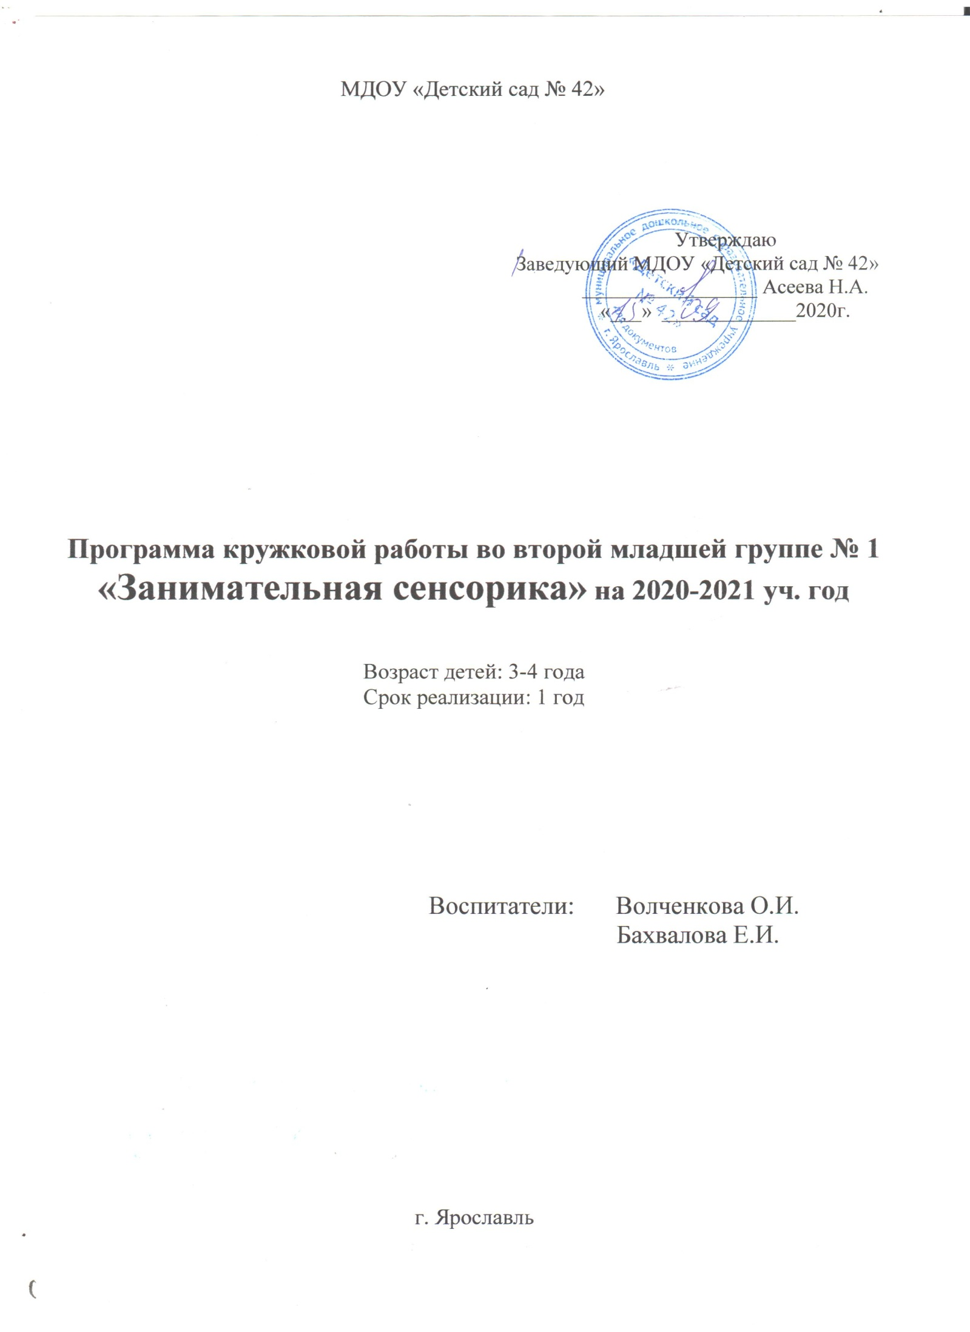

МДОУ «Детский сад № 42»

Утверждаю
Заведующий МДОУ «Детский сад № 42»
_________________ Асеева Н.А.
«___» _____________2020г.

Программа кружковой работы во второй младшей группе № 1 «Занимательная сенсорика» на 2020-2021 уч. год

Возраст детей: 3-4 года
Срок реализации: 1 год

Воспитатели: Волченкова О.И.
Бахвалова Е.И.

г. Ярославль

Пояснительная записка.
Сенсорное развитие предполагает формирование у ребенка процессов восприятия и представлений о предметах, объектах и явлениях окружающего мира. Сенсорные способности составляют фундамент умственного развития. С развитием сенсорики у малыша растет возможность овладения эстетическими ценностями. Уже в дошкольном возрасте дети сталкиваются с многообразием форм, цвета и других свойств предметов, в частности, игрушек и предметов домашнего обихода. Он знакомится с произведениями искусства: живописью, музыкой, скульптурой. Малыша окружает природа со всеми её сенсорными признаками - многоцветием, запахами, шумами и чем раньше начинается обучение, тем легче будет в школе.

Цель: Совершенствование сенсорных процессов (ощущение, восприятие, представление); развитие умственных способностей у детей младшего дошкольного возраста через сенсорное развитие.
Задачи:
- Учить детей сенсорным эталонам: выделять цвет, форму, величину как особые признаки предметов и накапливать представления об основных разновидностях цвета и формы и об отношении предметов по величине.
- Учить детей способам обследования предметов: их группировке по цвету и форме вокруг образцов – эталонов.
- Закрепить представления о разновидностях каждого свойства.
- Учить применять полученные знания в практической и познавательной деятельности.

Методы:
- Игровой метод (дидактические игры).
- Наглядный метод (рассматривание дидактических пособий, предметов).
- Практический (показ способов действия с предметами, эксперимент).

Длительность: кружковая работа проводится на протяжении всего учебного года один раз в неделю в виде дидактических игр и упражнений. Длительность занятия – 10 – 15 минут.

Ожидаемые конечные результаты программы:
Дети должны знать:
- шесть основных цветов спектра и их названия, оттенки цветов и их названия, систему цветов;
- пять геометрических форм (квадрат, круг, треугольник, овал, прямоугольник) и их названия;

Дети должны уметь:
- идентифицировать цвета, геометрические фигуры;
- подбирать предметы по образцу;
- группировать предметы по одному из признаков (форма, цвет, оттенок, величина);
- сравнивать оттенки цвета, предметы по величине;
- чередовать предметы по величине;
-сопоставлять формы предметов с эталонами формы, цвета предметов с эталонами цвета;
- обозначать величину предметов словами;
- воспринимать и воспроизводить взаимное расположение геометрических фигур на плоскости с учетом их цвета и формы;
- словесно описывать формы предметов.

Актуальность сенсорного воспитания обусловлена тем, что дети дошкольного возраста проявляют спонтанный интерес к математическим категориям: количество, форма, время, пространство, которые помогают им лучше ориентироваться в вещах и ситуациях, упорядочивать и связывать их друг с другом, способствуют формированию понятий. Ведущим местом в работе с детьми младшей группы является сенсорное развитие, формирование у детей 3-4 лет представлений о внешних свойствах предметов: их форме, цвете, величине, необходимых для восприятия окружающего мира. Сформированные в дошкольном возрасте сенсорные способности ребенка способствуют его умственному развитию и успешному обучению в школе.

Перспективный план кружковой работы «Занимательнаясенсорика»

Месяц | Сроки проведения | Тема | Задачи | Наглядный материал
ОКТЯБРЬ | 1-я неделя | «Воздушные шары» | Познакомить детей с шестью цветами путём подбора по образцу. Словарь: названия шести цветов спектра – «красный», «оранжевый», «жёлтый», «зелёный», «синий», «фиолетовый». | ланелеграф, узкие полоски бумаги или картона шести цветов. Шесть кругов таких же цветов (диаметр 10 см.). Это ниточки и шарики.
 | 2-я неделя | «Найди такой же по цвету и по форме» | Развивать навыки сопоставления цвета предмета с эталоном цвета, классификации по основным шести цветам, сопоставлению формы предметов с эталонами формы. | По цвету – обруч, квадраты шести цветов, по 3-4 предмета (цветные кубики) каждого из этих шести цветов. По форме – геометрические фигуры трех форм, по 2 предмета каждой из этих форм. Обруч.
 | 3-я неделя | «Пирамидка» | Развивать умение различать предметы по величине. Упражнять детей в нанизывании колец пирамидки на стержень. | Пирамидки, состоящие из разного количества колец.
 | 4-я неделя | «Подбери чашки к блюдцам» | Учить детей соотносить предметы по цвету. | Вырезанные из картона чашки и блюдца разных цветов.
НОЯБРЬ | 1-я неделя | «Большой-маленький» | Знакомство с признаками: большой — маленький. Упражнять в различении предметов, их назывании, систематизации. | 1 маленькая и 1 большая кукла и соответствующая одежда для них; 1 большой и 1 маленький камешек; 1 маленькая и 1 большая пуговица; большая и маленькая коробки; другой дидактический материал, который можно использовать для ознакомления с основными формами предметов и их признаками.
 | 2-я неделя | «В какую коробку?» | Закреплять знания о величине предметов | Распределить пять видов игрушек разных размеров по пяти коробкам в зависимости от размера.
 | 3-я неделя | «Из каких фигур состоит машина?». | Учить узнавать и называть геометрические фигуры. | Конструкцию машины, составленная из геометрических фигур.  Коврик из геометрических фигур
 | 4-я неделя | «Геометрическое лото» | Закреплять знание и название геометрических фигур. | Карточки, на которых в ряд изображены геометрические фигуры (одноцветные контуры)
ДЕКАБРЬ | 1-я неделя | «Разложи в коробки» | Закреплять знание и название геометрических фигур. | Коробки, на которых даны контурные изображения фигур, разные по цвету и величине круги, квадраты, треугольники.
 | 2-я неделя | «Помоги шоферу» | Познакомить с длиной предметов | Нарисованная река, машина, два прямоугольника «мостика» разной длины.
 | 3-я неделя | «Грибочки» | закреплять умение группировать однородные объекты по цвету, соотносить по цвету разнородные предметы. | двухцветные столики с грибочками (используются резко различающиеся цветовые сочетания: красный, синий, жёлтый, зелёный)
 | 4-я неделя | «Самая длинная, самая короткая». | Закреплять знания о величине предметов (длина) | Разноцветные ленты разной длины. Например: «зеленая лента самая длинная и узкая, а красная лента короткая и широкая».
ЯНВАРЬ | 1 неделя | «Фонарик» | Развивать зрительные ощущения, формировать представления о свете и темноте | Фонарь, покрывало.  Иллюстрации, обучающие мультфильмы.
 | 2-я неделя | «Укрась елочку шарами» | Упражнять в различении двух (четырёх) основных цветов, развивать мелкую моторику, координацию движений рук, создать радостное настроение.  1 вариант: используем кружочки двух основных цветов  2 вариант: используем кружочки четырёх основных цветов | Елочки, кружочки 4 цветов.
 | 3-я неделя | «Угадай на ощупь, из чего сделан этот предмет». | Развивать тактильные ощущения. Учить определить, из чего изготовлены различные предметы. | Мешочек, стеклянный стакан, деревянный брусок, железная лопатка, пластмассовая бутылка, пушистая игрушка, кожаные перчатки, резиновый мяч, глиняная ваза и др.
 | 4-я неделя | «Самая длинная, самая короткая». | Упражнять в раскладывании разноцветных лент разной длины от самой короткой до самой длинной. | Разноцветные ленты разной длины.
ФЕВРАЛЬ | 1-я неделя | «Волшебный поднос». | Учить детей выполнять задание правильно, развивать мелкую моторику рук. | Поднос с однотонным цветным дном, крупа, игрушка.
 | 2-я неделя | «Путешествие на лесную полянку» | Познакомить с шириной предмета | Шнуры для изображения рек.
 | 3-я неделя | «Дальше-ближе» | Учить ориентироваться на листе, используя слова ближе-дальше. | Рисунок с изображением леса дети определяют, какие деревья ближе, какие — дальше.
 | 4-я неделя | «Найди Котенка» | Закреплять умение ориентироваться в пространстве, определяя местонахождение словами. | Котенок, вся группа.
МАРТ | 1-я неделя | «Окрашивание воды» | Дать представления об оттенках цветов (светлый, темный) | Вода в прозрачных емкостях, краски  светлых и темных оттенков.
 | 2-я неделя | «Составь картину» | Учить детей составлять целое из разрезных частей.(2-4 части) | Разрезные части картины.
 | 3-я неделя | «Что как плавает» | Закреплять знания свойств камней.  Сравнивать камень с деревянной палочкой: что легче, что тяжелее, что тонет в воде, что плавает. | Таз с водой, камни, деревянные палочки.
 | 4-я неделя | «Шумовые коробочки». | Развивать слуховое восприятие, учить составлять пары одинаковых шумов. | Парные шумящие коробочки
АПРЕЛЬ | 1-я неделя | «Научи зайца строить забор» | Практиковать детей в выкладывании сериационного ряда. | Заяц, полоски разные по высоте, одинаковые по цвету.
 | 2-я неделя | «Волшебный лес» | Практиковать детей в сравнении предметов по высоте и толщине. Закрепить умение употреблять в речи термины «самый высокий, выше, ниже, самый низкий, самый толстый, тоньше, тонкий, тоньше» | Деревья разные по высоте, толщине.
 | 3-я неделя | «Сделаем куклам бусы». | Закреплять умение группировать предметы по цвету, учить нанизывать бусы на нитку. | Шнурки или веревочки, разноцветные бусины по количеству детей.
 | 4-я неделя | «Башня из кубов». | Учить детей сравнивать несколько объектов по величине (меньше, еще меньше) и располагать их по убывающей величине. | Деревянные кубики.
МАЙ | 1-я неделя | Опыт «Прозрачность воды». | Познакомить со свойствами воды. | Тазик с водой, гравий, сахар-рафинад, лимон,одноразовые стаканчики, ложка.
 | 2-я неделя | Опыт «Разноцветная вода». | Закреплять знания о свойствах воды. | Тазик с водой, одноразовые стаканчики, ложка, гуашь.
 | 3-я неделя | «Теплый – холодный» | Закреплять знания детей о свойствах воды: прозрачная, теплая, холодная. | Вода в ведерках: теплая, холодная, одноразовые стаканчики.
 | 4-я неделя | «Коврик» | Закрепить название геометрических фигур. | Карточки с геометрическими фигурами

Представленная кружковая работа по сенсорному воспитанию детей дошкольного возраста способствует не только лучшему усвоению знаний о величине, форме, цвете и т.д , но и всему, что связано с ними.
Работа с родителями:

Консультации на тему:
- «Развитие сенсорных способностей у детей»
- «Роль дидактических игр по сенсорике на умственное развитие ребёнка».
Фотоотчёт о работе кружка

Список литературы для педагогов
1. Алимова С. В., Юдаева О. В. Особенности сенсорного развития детей раннего возраста Педагогика: традиции и инновации: материалы VII международной научной конференции (г. Челябинск, январь 2016 г.) / С.В. Алимова, О.В. Юдаева. — Челябинск: Два комсомольца, 2016. — С. 18-20.
2. Венгер, Л. А. Воспитание сенсорной культуры ребенка: книга для воспитателей детского сада / Л. А. Венгер и др. – М.: Просвещение, 1998. – 144 с.
3. Венгер, Л. А. Игры и упражнения по развитию умственных способностей у детей дошкольного возраста: книга для воспитателей детского сада / Л. А. Венгер, О. М. Дьяченко. – М. : Просвещение, 1989. – 128 с.
4. Высокова Т.В. Сенсомоторное развитие детей раннего возраста: программа, конспекты занятий. ФГОС ДО / Т.В. Высокова. - Волгоград: Учитель, 2015. – 79 с.
5. Кудрявцева Е.А. Сенсорное развитие детей 2-3 лет. Цвет. Форма. Размер. Дидактические игры и упражнения / Е.А. Кудрявцева, М.А. Пермякова. - Волгоград: Учитель, 2014г. – 16 с.
6. Петрова И., Лиханова Т. Методическое пособие. Сенсорное развитие детей раннего дошкольного возраста: методическое пособие / И. Петрова, Т. Лиханова. - М.: Творческий центр Сфера, 2012.- 64 с.
7. Погудкина И.С. Развивающие игры, упражнения, комплексные занятия для детей раннего возраста (с 1 года до 3-х лет)/ И.С. Погудкина- СП.: Детство- Пресс, 2015. – 176 с.
8. Хохрякова Ю.М. Сенсорное воспитание детей раннего возраста: учебно-методическое пособие/ Ю.М. Хохрякова. - М.: Творческий центр Сфера, 2014. - 128 с.

Дидактические игры и упражнения
для закрепления понятия формы.
- «Из каких фигур состоит машина?». Дети должны определить по рисунку, какие геометрические фигуры включены в конструкцию машины, сколько в ней квадратов, кругов и т. д.
- «Коврик». Ребенку предлагают рассмотреть коврик из геометрических фигур и набор составных частей этого коврика. Среди элементов этого набора следует найти ту часть, которой нет в коврике.
- «В какую коробку?». Распределить пять видов игрушек разных размеров по пяти коробкам в зависимости от размера.
- «Самая длинная, самая короткая». Разложить разноцветные ленты разной длины от самой короткой до самой длинной. Назвать ленты по длине: какая самая длинная, какая самая короткая, длиннее, короче, ориентируясь на цвет. Варианты: сравнить ленты по нескольким признакам (длина и ширина, ширина и цвет и др.). Например: «зеленая лента самая длинная и узкая, а красная лента короткая и широкая».
Игры на развитие тактильных ощущений.
- «Определи на ощупь». В мешочке находятся парные предметы, различающиеся одним признаком (пуговицы большая и маленькая, линейки широкая и узкая и т. д.). Нужно на ощупь узнать предмет и назвать его признаки: длинный — короткий, толстый — тонкий, большой — маленький, узкий — широкий и т. д.
- «Угадай на ощупь, из чего сделан этот предмет». Ребенку предлагают на ощупь определить, из чего изготовлены различные предметы: стеклянный стакан, деревянный брусок, железная лопатка, пластмассовая бутылка, пушистая игрушка, кожаные перчатки, резиновый мяч, глиняная ваза и др.
- «Самая длинная, самая короткая». Разложить разноцветные ленты разной длины от самой короткой до самой длинной. Назвать ленты по длине: какая самая длинная, какая самая короткая, длиннее, короче, ориентируясь на цвет. Варианты: сравнить ленты по нескольким признакам (длина и ширина, ширина и цвет и др.). Например: «зеленая лента самая длинная и узкая, а красная лента короткая и широкая».
- «Дальше — ближе». По рисунку с изображением леса дети определяют, какие деревья ближе, какие — дальше.
Дидактические игры и упражнения на закрепление цвета.
- «Какого цвета не стало?». Детям показывают несколько флажков разного цвета. Дети называют цвета, а потом закрывают глаза. Педагог убирает один из флажков. Определить, какого цвета не стало.
- «Какого цвета предмет?». Для игры необходимо иметь карточки с изображениями контуров предметов и цветные карточки. Ребенку предлагают под карточку с изображением контура предмета подложить карточку необходимого цвета. Например, под карточку с изображением помидора — красную карточку, огурца — зеленую, сливы — синюю, лимона — желтую и т. д. Варианты: выбрать предмет по цветовому образцу: педагог показывает карточку с изображением предмета какого-либо цвета (красные варежки, синие носочки и др.), дети должны показать карточки с изображением оттенков данного цвета.
- «Собери гирлянду». Педагог показывает элемент — образец части гирлянды, на которой дано определенное чередование цветов. Дети по памяти собирают гирлянды из разноцветных кружков в соответствии с образцом.
- «Сплети коврик из цветных полосок». Дети рассматривают образец коврика из цветных полосок, затем по памяти плетут коврик, повторяя чередование цветов в образце.
- «Сложи радугу». Приготовьте цветные дуги, разрежьте их пополам. Одну половинку радуги соберите сами, а другую дайте собрать ребенку. Предложите назвать цвета (красный, оранжевый, желтый, зеленый, голубой, синий, фиолетовый).
- «Неразлучные цвета». Педагог называет предмет, в котором представлены разные цвета в постоянном сочетании, дети их называют. Например, педагог говорит: «Рябина», дети отвечают: «Листья зеленые, ягоды красные». (Ромашка — лепестки белые, середина желтая, береза — ствол белый, листья зеленые и т. д.).
- «Какие цвета использованы?». Показывая детям изображения предметов разных цветов и их оттенков, учить различать два оттенка одного цвета, упражнять в употреблении слов, обозначающих цветовые оттенки: темно-красный, ярко-желтый, светло-коричневый и др. Варианты: детям демонстрируют панно с аппликационным изображением петуха. Педагог рассказывает: когда вырезали и наклеивали этого петуха, то использовали бумагу (ткань) пяти цветов, но каждый цвет двух оттенков: светлого (яркого) и темного. Предлагает внимательно рассмотреть детали и найти схожие цвета, но отличающиеся оттенками.
- «Уточним цвет предмета».Педагог выставляет таблицы с изображениями двух растений, близких по цвету: помидор и морковь, мак и шиповник, незабудка и слива, роза и сирень, василек и баклажан и др. Предлагает назвать сходные цвета обоих растений: незабудки голубые, а сливы синие; мак красный, а шиповник розовый и т. д. Дети учатся различать близкие цвета: красный — оранжевый, красный — розовый, синий — голубой и др.
- «Полянки с липучками». Первая «полянка» с контурными изображениями четырёх геометрических фигур: круга, квадрата, равностороннего треугольника, прямоугольника. В середине каждой фигуры пришита «липучка». Вторая «полянка» с четырьмя секторами жёлтого, красного, синего и зелёного цветов. На каждом секторе – «липучка». В набор также входят: к первой «полянке» - геометрические фигуры соответствующих форм – геометрические фигуры, на другую сторону – круги., ко второй – круги основных цветов, кусок ковролина, на которой приклепляются эти фигурки (на одну сторону – геометрические фигуры, на другую сторону - круги).
- Ребёнку сначала предлагают показать геометрические фигуры по названию, а затем снять их с ковролина и прикрепить на «полянку» №1, совместив их по контуру. Аналогично проводится игра с «полянкой» №2 и кругами. Ребенку с 3 лет на предлагаемой «полянке» №2 к четырем основным цветам добавляются белый и черный.

